# 

**五 一 数 学 建 模 竞 赛**

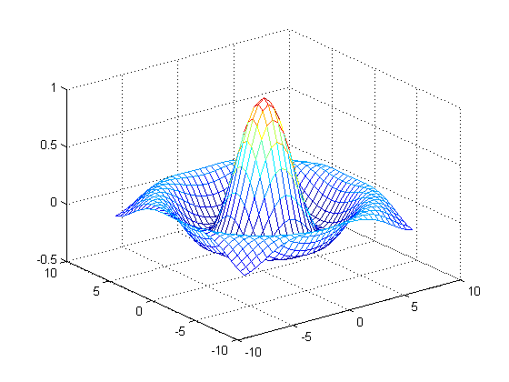

**题 目： C题C题**

**关键词：**

**摘 要：**

摘要正文，内容要点按顺序排列如下（宋体小四号）：

**研究目的：**对问题的简洁交代，用1~2句话说明原问题中要解决的问题，一般可根据参赛题目给出论断。

句型：本文研究XX问题。

**建立模型思路：**针对什么问题，从怎样的角度进行考虑的，考虑的关键因素是什么，是怎样处理的，建立了什么模型（在数学上属于什么类型），建模的思想，模型特点。依次解释问题一/二/三的模型建立过程。

句型：首先，本文针对问题一的XX问题，对XX进行简化，利用XX知识建立了XX模型。其次，针对问题二的……。最后，针对问题三的……。

**模型求解和结果**：模型建立的思路想好之后，采取了怎样的算法对模型进行了实现。前面建了几个模型，这里就有几个模型的求解。（如利用Matlab编程求解、用spss软件求解，利用拉普拉斯变换求解，用蒙特卡罗模拟求解等。特别是求解有难度的模型要介绍求解方法。）获得什么样的结果，可围绕题目要求综合给出关键结论，建议不要将问题所需结果全部给出，否则摘要显得太长。

句型：针对XX模型的求解，本文使用XX算法，计算出XX，并用XX工具求解出XX问题，进一步求解出XX结果。针对XX模型……。针对XX模型……。

**建模特点**：模型优缺点，创新之处，算法特点，模型检验，结果检验，灵敏度分析，稳定性分析等，推广性如何。

**整体上讲，摘要一定要语句通顺，无错别字，交代简洁、清楚，具有层次感。摘要最为关键，需最后从全局的高度进行写作，可花费半天到整晚的时间进行润色，最长不超过一页。**

**关键词（黑体不加粗小四号）：**结合问题、方法、理论、概念等选择3至5关键词，相互之间用空格隔开。

## 问题重述

1.1问题一

**问题背景：**在低碳生活的倡导下，低碳建筑已逐渐成为中国建筑的主流之一。低碳建筑主要分为两方面一方面是低碳材料，另一方面是低碳建筑技术。而今建筑物可以通过空调调节温度的年碳排放量。

**要解决的问题：**计算建筑物通过空调调节温度的年碳排放量，问题一中给出建筑的长宽高，热导系数，月平均温度，以及温度限定条件，求通过空调调节温度的年碳排放量。

1.2问题二

**问题背景：**对于建筑物，居住建筑的整个生命周期 (建造、运行、拆除)中，影响碳排放的因素：设计标准、气候、建材生产运输、地区差异、建造拆除能耗、装修风格、使用能耗、建筑类型等这些标准，

**要解决的问题：**通过对数据的检索和分析，建立了数学模型，找出了与上述因素高度相关、易于量化的指标,基于这些指标，对住宅建筑全生命周期的碳排放进行了评价

1.3问题三

**问题背景：**考虑建筑生命周期三个阶段的碳排放问题，对2021年江苏省13个地级市的居住建筑碳排放进行综合评价。

**要解决的问题：**通过资料查找13个地级市：建筑材料生产过程中的碳排放，建筑材料运输过程中的碳排放，建筑施工过程中的碳排放，建筑面积，能源消耗量，能源使用效率，居住人口数量，建筑改造和更新对碳排放等相关数据，建立相关模型，进行综合评价，并对所建评价模型的有效性进行验证。

1.3问题三

**问题背景：**

## 二、问题分析（重做）

**2.1问题一**

该问题需要计算单层平顶单体建筑通过电来调节温度的年碳排放量。为了计算，我们需要考虑以下几个因素：

1.建筑物的表面积和墙体、屋顶、门窗以及地面的热导系数，以确定建筑物的绝热性能。

2.建筑物所处的地理位置和月平均温度，以确定建筑物需要调节的温度范围和时间长度。

3.确定空调的制热和制冷性能系数，以确定空调的能效比。

4.确定电的能量转化效率，以确定每度电所消耗的碳排放量。

问题一的关键是根据单层平顶单体建筑不同月份的不同温差，找到每月需要消耗的能量从而计算出电能，最后根据题干给出的相应数据得到电能对应的碳排放量

**2.2问题二**

建筑物的能源消耗受到许多因素的影响，例如气候区差异，设计类型，施工方法，建筑材料，属性和能源管理.碳排放量的计算非常复杂.目前，基于生命周期评估(LCA) 的建筑物碳排放研究取得了一些成果.LCA方法主要用于计算产品在整个生命周期中的碳排放量，包括原材料，生产，使用和拆除。我们首先确定建筑生命周期中的碳排放评价指标,然后通过熵权法和层次分析法找出重要指标进行评价。

## 模型假设

1. 假设门的厚度为0.24m,窗户的厚度为0.02m,取平均值得门窗厚度为0.13m
2. 假设混凝土地面为0.12m
3. 假设单体建筑的碳排放量只是由空调产生
4. 假设空调全年都正常工作且没有损耗
5. 假设其他原因对空调产生碳排放没有影响

## 符号说明

|  |  |  |
| --- | --- | --- |
| 符号 | 意义 | 说明 |
| V | 体积 | 单层平顶单体建筑的体积 |
| Q | 能量 | 调节温度需要消耗的能量 |
| d | 厚度 | 物体之厚薄程度 |
|  | 温差 | 室外和室内温度的差值 |
|  | 墙的热传导系数 | 建筑物墙体的热传导系数 |
|  | 屋顶的热传导系数 | 建筑物屋顶的热传导系数 |
|  | 地面的热传导系数 | 建筑物地面的热传导系数 |
|  | 门窗的热传导系数 | 建筑物门窗的热传导系数 |
| COP | 制热性能系数 | 制热循环中所产生的制热量和制热所消耗的功耗之比 |
| EER | 制冷性能系数 | 制冷循环中所产生的制冷量和制冷所消耗的功耗之比 |
|  | 热导系数 | 建筑材料最重要的热湿物性参数 |
| $$Q_{tatal}$$ | 总能量 | 墙，屋顶，地面，门窗加起来流失消耗的总能量 |
| $$A_{wall}$$ | 墙体的面积 |  |
|  | 屋顶的面积 |  |
|  | 地面的面积 |  |
|  | 门窗的面积 |  |
| $$Q_{wall}$$ | 墙体消耗流失的能量 |  |
|  | 屋顶消耗流失的能量 |  |
|  | 地面消耗流失的能量 |  |
|  | 门窗消耗流失的能量 |  |

## **模型建立与求解**

**5.1问题一的建模与求解**

首先，我们需要计算建筑物各部分的热损失系数U（单位：W/m²K）。



墙体热损失系数 U_wall=0.3W/mK / 0.3m = 1W/m²K

屋顶热损失系数U_roof = 0.2W/mK / 0.3m = 0.67W/m²K

门窗热损失系数U_window = 1.6W/mK

地面热损失系数U_floor = 0.25W/mK

接下来，由题干可知建筑物尺寸：长4m，宽3m，高3m，门窗总面积：5m²

计算建筑物各部分的热损失面积A（单位：m²）。

墙体面积A_wall = 2 × (4m × 3m + 3m × 3m)-5 = 37m²

屋顶面积A_roof = 4m × 3m = 12m²

门窗面积A_window = 5m²

地面面积A_floor = 4m × 3m = 12m²

然后，计算建筑物各部分的热损失Q（单位：W/K）

$$Q=U×A$$

Q_wall = U_wall × A_wall = 1W/m²K × 37m² = 37W/K

Q_roof = U_roof × A_roof = 0.67W/m²K × 12m² = 8.04W/K

Q_window = U_window × A_window = 1.6W/mK × 5m² = 8W/K

Q_floor = U_floor × A_floor = 0.25W/mK × 12m² = 3W/K

建筑物总热损失Q_total = Q_wall + Q_roof + Q_window + Q_floor = 37W/K + 8.04W/K + 8W/K + 3W/K = 56.04W/K

接下来，我们需要根据月平均气温和建筑物内温度要求，计算每月需要通过空调进行调节的温差和计算每月的调节时间（小时）：

|  |  |  |
| --- | --- | --- |
| 月份 | 温差(摄氏度) | 每月小时数 |
| 1 | 19 | 744 |
| 2 | 16 | 672 |
| 3 | 12 | 744 |
| 4 | 6 | 720 |
| 5 | 0 | 744 |
| 6 | 2 | 720 |
| 7 | 5 | 744 |
| 8 | 6 | 744 |
| 9 | 0 | 720 |
| 10 | 0 | 744 |
| 11 | 3 | 720 |
| 12 | 16 | 744 |

表1：每月温度差与时间

计算每月的热损失（KJ）：

Q_month = Q_total × 温差 × 每月小时数

|  |  |
| --- | --- |
| 月份 | 热损失(KJ) |
| 1 | 792.2KJ |
| 2 | 602.5KJ |
| 3 | 500.3KJ |
| 4 | 242.1KJ |
| 5 | 0 |
| 6 | 80.7KJ |
| 7 | 208.5KJ |
| 8 | 250.2KJ |
| 9 | 0 |
| 10 | 0 |
| 11 | 121.5KJ |
| 12 | 667.1KJ |

表二：每月的热损失

接下来，计算每月的电能消耗（度）：

对于制热（1-4月，11-12月），E_month_heating = Q_month / COP

对于制冷（6-9月），E_month_cooling = Q_month / EER

空调制热性能系数COP：3.5

空调制冷性能系数EER：2.7

|  |  |
| --- | --- |
| 月份 | 电能消耗(度) |
| 1 | 226.3 |
| 2 | 172.4 |
| 3 | 142.9 |
| 4 | 69.2 |
| 5 | 0 |
| 6 | 29.9 |
| 7 | 77.2 |
| 8 | 92.7 |
| 9 | 0 |
| 10 | 0 |
| 11 | 34.7 |
| 12 | 190.6 |

表三：每月的电能消耗

计算每月的碳排放量（kg）：

碳排放量 = 电能消耗 × 0.28

|  |  |
| --- | --- |
| 月份 | 碳排放量(kg) |
| 1 | 63.4 |
| 2 | 48.3 |
| 3 | 40.0 |
| 4 | 19.4 |
| 5 | 0 |
| 6 | 8.4 |
| 7 | 21.6 |
| 8 | 26.0 |
| 9 | 0 |
| 10 | 0 |
| 11 | 10.4 |
| 12 | 53.4 |

表四：每月碳排放量

最后，将每月的碳排放量相加得到年碳排放量：

年碳排放量 = 63.4+ 48.3 + 40.0 + 19.4 + 0 + 8.4 + 21.6 + 26.0 + 0 + 0 + 10.4 + 53.4 = 291.8kg

因此，该建筑物通过空调调节温度的年碳排放量为291.8kg。

**5.2问题二的建模与求解**

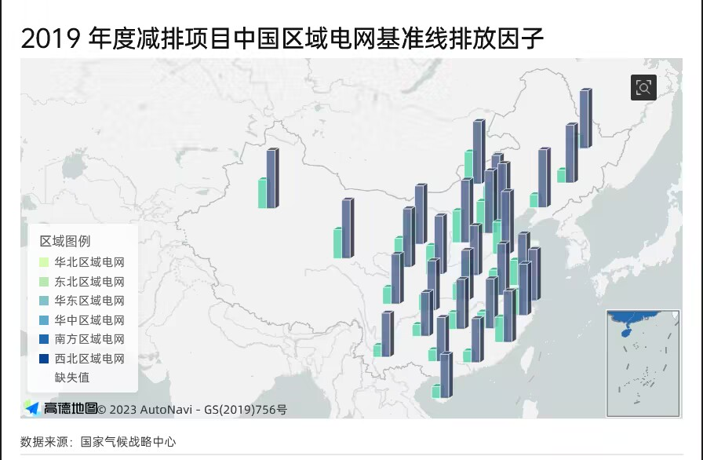

图5.2.1 2019年度减排项目中国区域电网基准线排放因子

蓝色柱体是2019年减排项目所在电力系统的简单电量边际排放因子OM (tCO2/MWh)；

绿色柱体是2019年项目所在电力系统的容量边际排放因子BM（tCO2/MWh）

5.2.1层次分析法分析

**算法介绍**

层次分析法是根据专家打分进行判断矩阵的构造[65]，由此得出矩阵的最大特征值 和特征向量，并进行一致性检验。若通过一致性检验后，对向量进行归一化处理得到 各层指标的权重。具体计算如下：

1. 建立层次结构模型 层次分析法关注问题的层次性，因此运用层次分析分析问题时必须将研究目标 划分为不同层次，同一层次的指标之间相互独立，下一层次指标包含于上层次指标。 本文的评价体系包含三个层次，目标层为建筑生命周期中的碳排放评价。

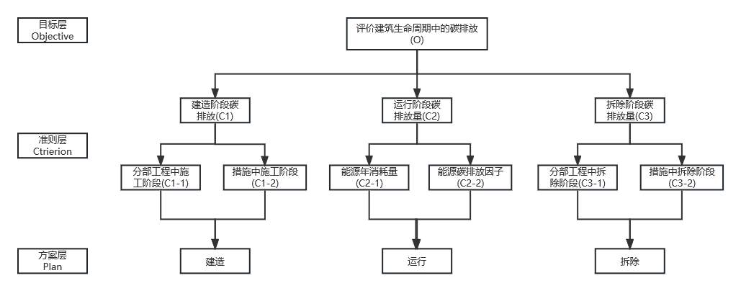

图5.2.2层次分析模型

（2）构造判断矩阵 为避免决策者在指标层对于目标层重要程度存在的主观差异。本文通过专家打分法构造判断矩阵 A=(aij)n×n，再将底层相对于存在隶属度关系的上一层指标的重要程度 进行两两比较，一般采用 1-9 比列标度确定重要程度，取值见表 4.1;求出判断矩阵 A 的最大特征根max和对应的特征向量 W。

|  |  |
| --- | --- |
| 标度 | 含义 |
| 1 | 表示两因素相比，具有同等重要性 |
| 3 | 表示两因素相比，前者比后者稍微重要 |
| 5 | 表示两因素相比，前者比后者明显重要 |
| 7 | 表示两因素相比，前者比后者强烈重要 |
| 9 | 表示两因素相比，前者比后者极端重要 |
| 2,4,6,8 | 表示上述相邻判断的中间值 |

表 2.1 判断矩阵标度

注：若因素 i 和因素 j 的重要程度之比 aij，则因素 j 与因素 i 之比 aji=1/aij

1. 层次单排序及一致性检验 在研究一个由相互关联、相互制约的因素组成的复杂系统时，出现的偏差和矛盾 与矩阵的阶数有关，矩阵阶数越多，出错的风险就越大。因此，有必要引入完全一致 性指数 CI 来判断矩阵是否偏离一致性。 检验过程如下：



CR=CI/RI

其中为判断矩阵的最大特征根，n 为判断矩阵阶数，CR 为随机一致性比值，

RI 为平均随机一致性指标，其取值参照表 2.2。

|  |  |  |  |  |  |  |  |  |  |
| --- | --- | --- | --- | --- | --- | --- | --- | --- | --- |
| 矩阵阶数n | 1 | 2 | 3 | 4 | 5 | 6 | 7 | 8 | 9 |
| RI | 0 | 0 | 0.58 | 0.9 | 1.12 | 1.24 | 1.32 | 1.41 | 1.45 |

表 2.2 平均随机一致性指标

当 CR ＜0.1 时，就认为判断矩阵的一致性是在允许范围之内，是合理的，否则 的话就要对数据进行适当修正以满足要求。经过一致性检验后，对向量做归一化处理 便可得到各个指标的权重。

1. 层次总排序及一致性检验

层次总排序一致性检验与层次单排序检验方式相似，通过对每一层指标的排序和 一致性检验[66,67]，我们就得到了相应的排序，也就得到了各层次对总目标的合成权重。

5.2.2熵权法

**算法介绍**

建立各年各评价指标的判断矩阵；对判定矩阵进行归一化处理，得到归一化判定矩阵；根据熵的定义，可以根据各年的评价指标确定评价指标的熵；定义熵权。定义第n个指标的熵可获得第n个指标的熵权；计算系统权重。

具体步骤如下： 假设共有 n 个对象，m 个评价指标，原始矩阵为 Y=[yij]n×m，yij≥0（i=1，2，…，

n；j=1,2，…，m）。这里取 yij≥0 是为了保证数据经过归一化处理后取值范围在[0,1] 内。在实际计算中，绿色建筑运行效果的指标标度类型和量纲各不相同，对原始数据 需要进行标准化处理，公式如下所示。 正向标准化公式为：



逆向标准化公式为：



由于熵的取值范围为[0，1],为了使取值符合要求，需要对原始数据进行归一化处 理，得到判断矩阵 P=(pij)mn，(i=1，2，3，…，m；j=1，2，3，…，n；m 代表指标 的个数，n 代表对象个数），公式如下：



进而求得指标的熵值 Hi，变异系数 Di，指标的权重 Wi*。 第 i 个指标的熵值 Hi、变异系数 Di、第 i 个指标的权重 Wi计算公示分别如下：







式中 k 为常数，为使 Hi∈[0,1],一般取 k=。

|  |  |  |
| --- | --- | --- |
| 总目标 | 一级指标 | 二级指标 |
| 评价建筑生命周期中的碳排放 | 建造阶段碳排放量 | 分布工程中施工阶段 |
| 措施中施工阶段 |
| 运行阶段碳排放量 | 能源年消耗能 |
| 能源碳排放因子 |
| 拆除阶段碳排放量 | 分布工程中拆除阶段 |
| 措施中拆除阶段 |

4.3 评价标准的设定

根据建筑生命周期中的碳排放评价指标体系，包含 3个一级指标，6个二级指标，为 了便于对建筑生命周期中的碳排放评价综合评价，根据国家和地方标准，结合国内外绿色 建筑运行效果评价体系，充分考虑我国绿色建筑发展的国情，再进行运行效果的综合评价。分析建设项目的评价标准，在强制性评价参数范围内选择定量指标，定性指标 根据专家的主观经验进行评分，缩小各因素评价得分的差异。使得评价标准更加适用。 本文采用打分制，打分区间为[1，2，3…10]，对评价绿色建筑运行效果的评价指标 进行打分，各评价指标分值越高代表指标等级越高，评价标准如表 2.4。

|  |  |  |  |  |
| --- | --- | --- | --- | --- |
| 二级指标 | 评价标准说明 | 评价分数标准 | | |
|  | 参考文献 | 1-4 | 4-7 | 7-10 |
|  |  |  |  |  |
|  |  |  |  |  |
|  |  |  |  |  |
|  |  |  |  |  |
|  |  |  |  |  |
|  |  |  |  |  |
|  |  |  |  |  |

表 2.4 建筑生命周期碳排放评分标准表

汇总算法按下列公式计算：







：建造阶段碳排放量

：分布工程中施工阶段碳排放量

：措施中施工阶段碳排放量

：分布工程中施工及拆除阶段综合人工工日

：措施中施工及拆除阶段综合人工工日

：综合人工工日碳排放因子

：分布工厂中施工阶段第i种能源总用量

：措施中施工阶段第i种能源总用量

：第i种能源的碳排放因子